- Требуется в таблицу Premises добавить поле кол-во зарегистрированных
- Добавить и связать с таблицей Premises таблицу 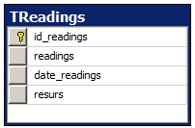

На данный момент выбор типа начисления выглядит вот так
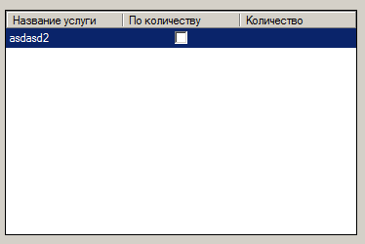
Требуется сделать примерно так:
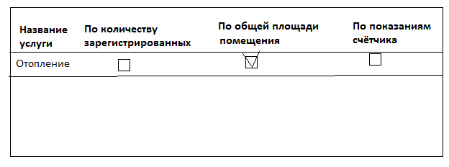
Соответственно в зависимости от выбранного checkbox цена услуги при выставлении счёта должна умножаться на количество зарегистрированных жителей помещения, общую площадь помещения или последнее показание счётчика где в поле resurs указано название услуги для которой производилось снятие показания в случае если последние показания счётчика за текущий месяц для услуги, за которую выставляется счёт отсутствуют цену услуги автоматически умножать на общую площадь помещения.
Так же требуется сделать возможность массового начисления по нажатию кнопки т.е что бы при нажатии кнопки автоматически произошло начисление всем кому еще не начислено за текущий месяц.

